Автономная некоммерческая организация

профессионального образования

«Международная Академия Информационных Технологий «ИТ ХАБ»

Дисциплина: Node.js

Отчёт к контрольной точке №14

«Связи один-ко-многим, один-к-одному, многие-ко-многим»

|  |  |
| --- | --- |
| Проверил: | Выполнил: |
| Кальницкая Н.Н.__________ | Студент(ка) группы |
|  | 2Р1 |
| «_29__»______мая_______2023г. | ____________Хохлова Ксения |
|  | «__29_»_____мая________2023г. |

2023

СОДЕРЖАНИЕ

1. ЭТАПЫ ВЫПОЛНЕНИЯ 3

2. ВЫВОД 4

1. ЭТАПЫ ВЫПОЛНЕНИЯ

1. Я создала новый файл app.js и реализовала в Sequelize связь один-ко-многим с помощью метода hasMany().

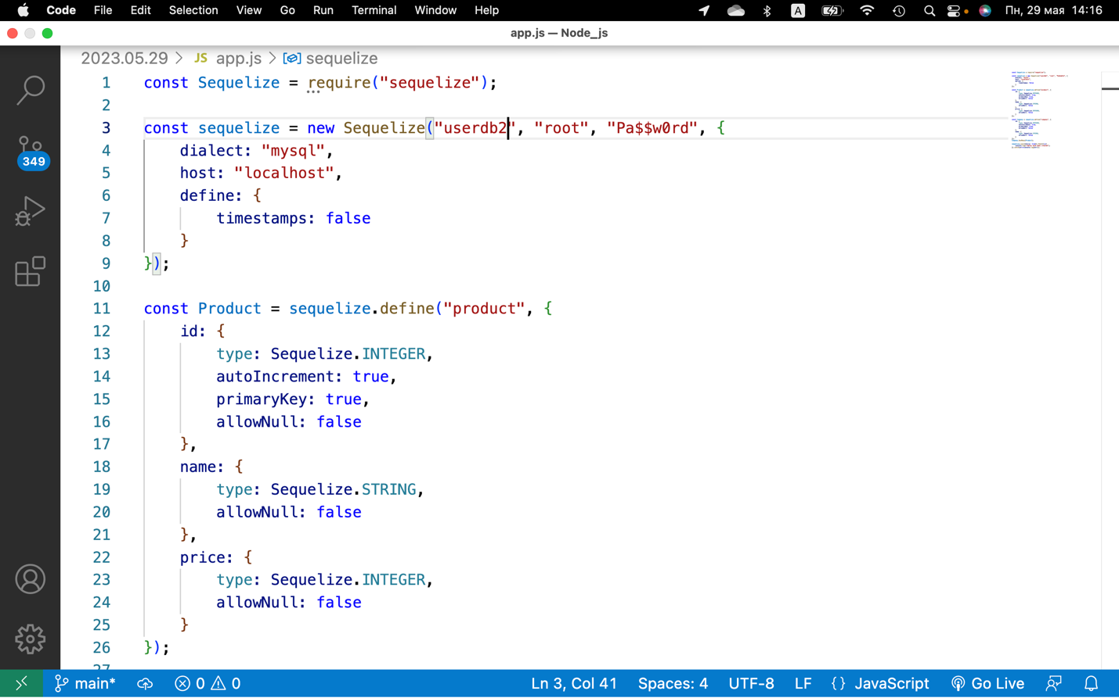

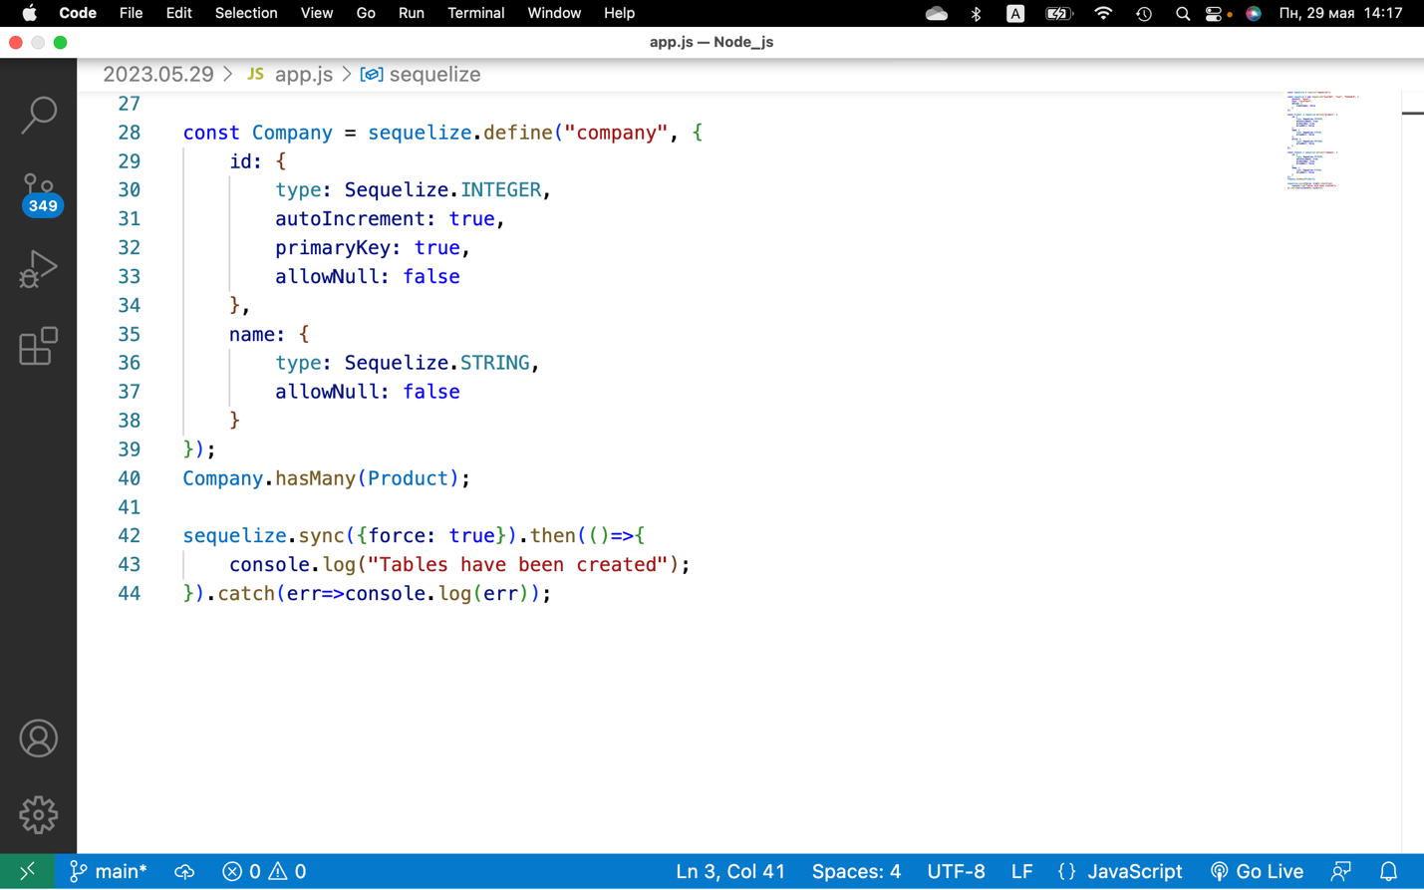

2. Запустила приложение app.js и увидела результат в консоли.

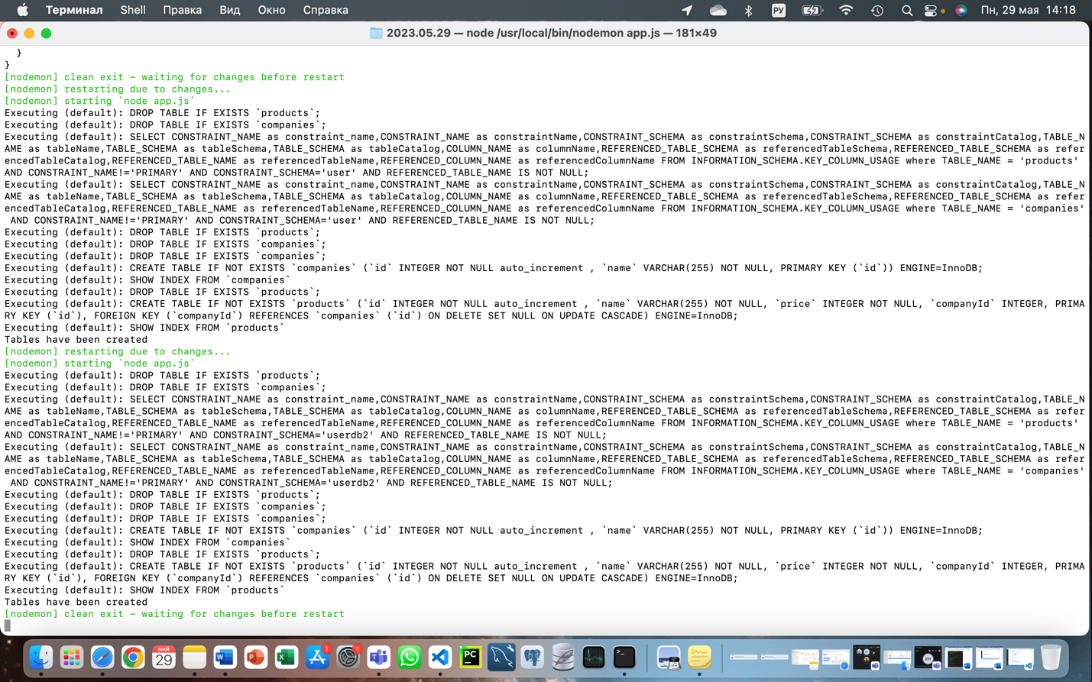

3. Затем я задала действия при удалении, указав второй параметр hasMany() “onDelete”.

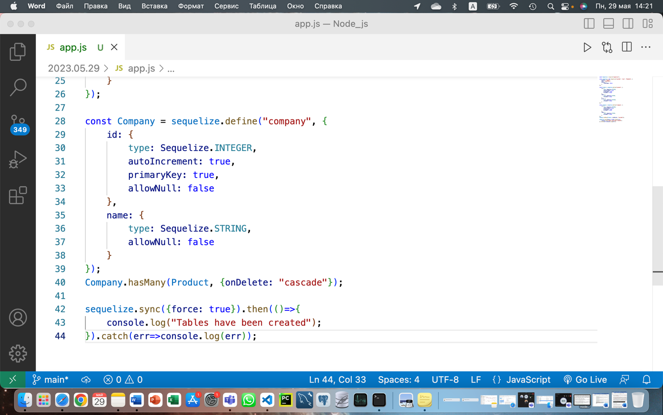

4. Затем я попробовала создать объекты у модели Company, дополнив код.

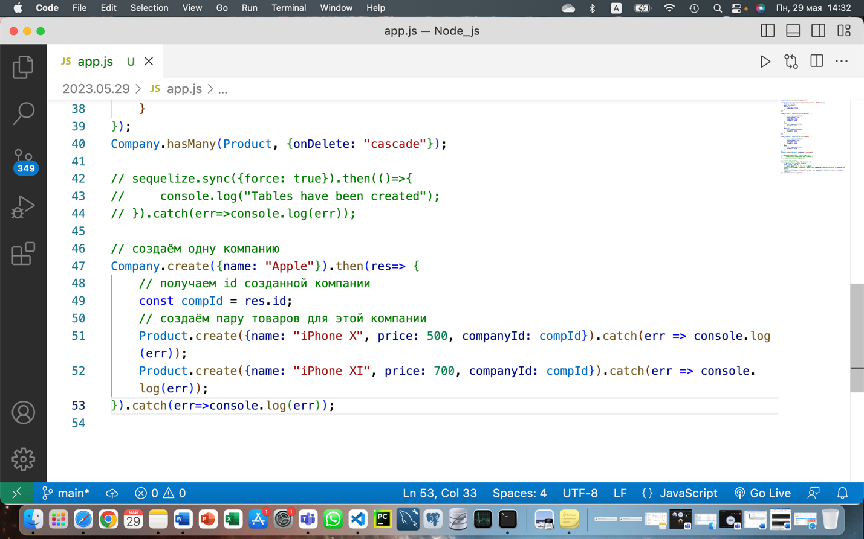

5. Запустила приложение в консоли.

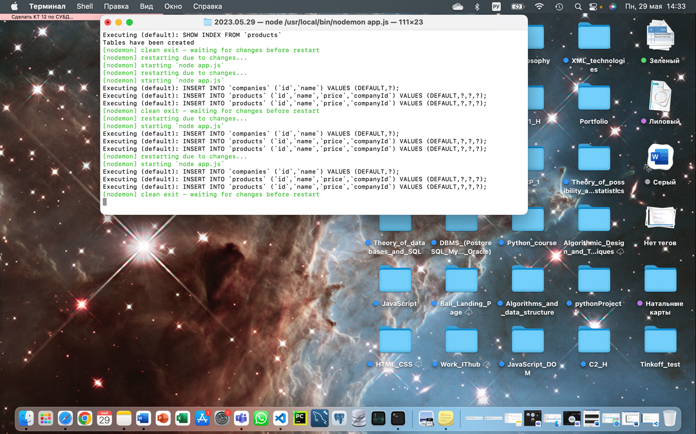

6. Попробовала добавить зависимую модель ещё одним способом: через главную модель и метод createProduct().

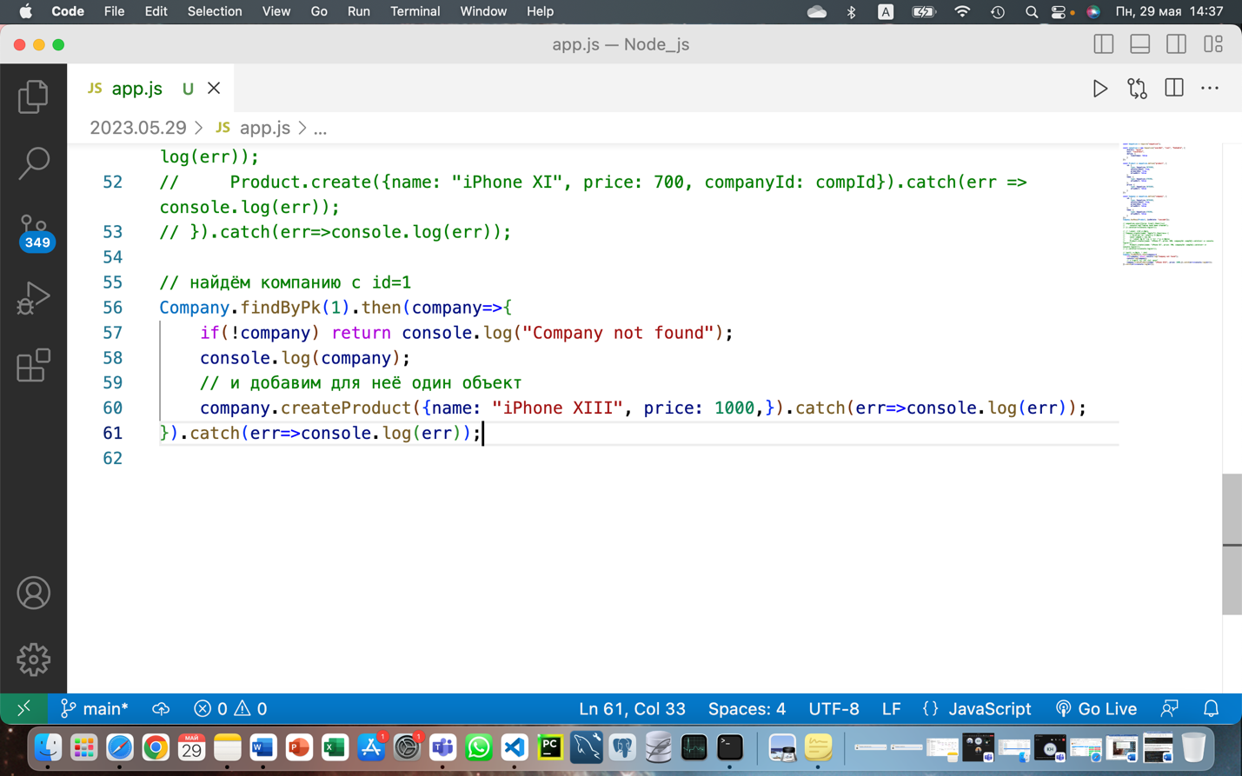

7. Вывела результат в консоль.

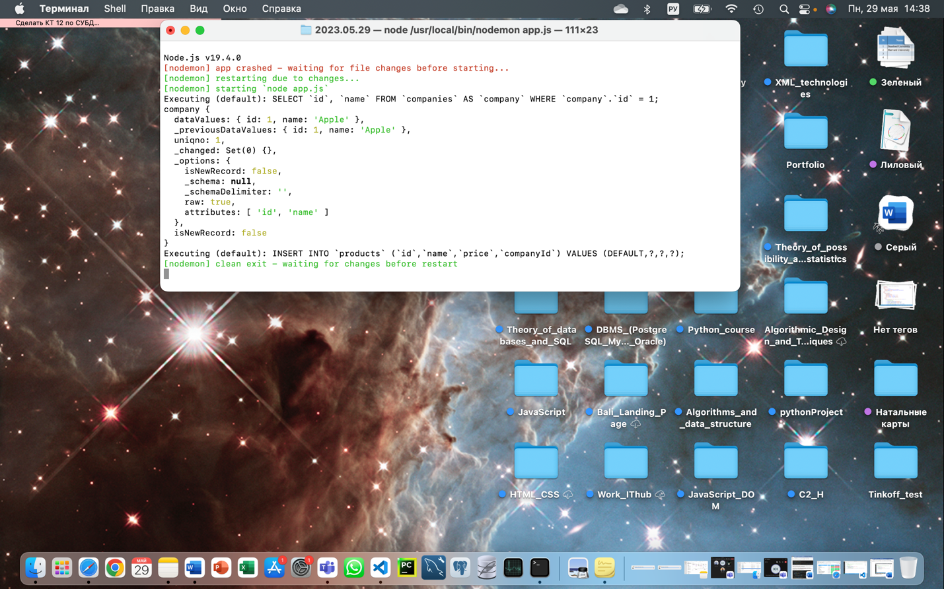

8. Для того, чтобы получить все связанные объекты зависимой модели у главной модели, я использовала метод getProducts().

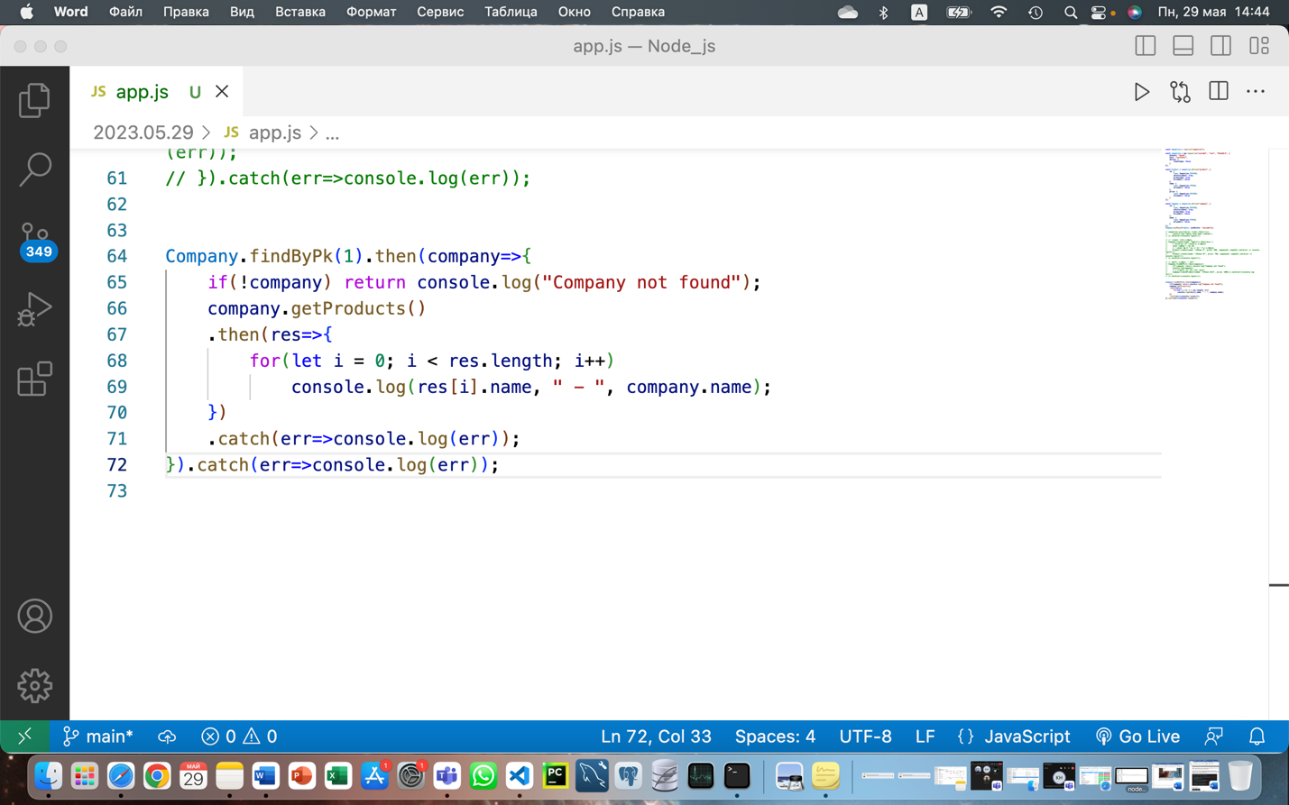

9. Вывела результат в консоль.

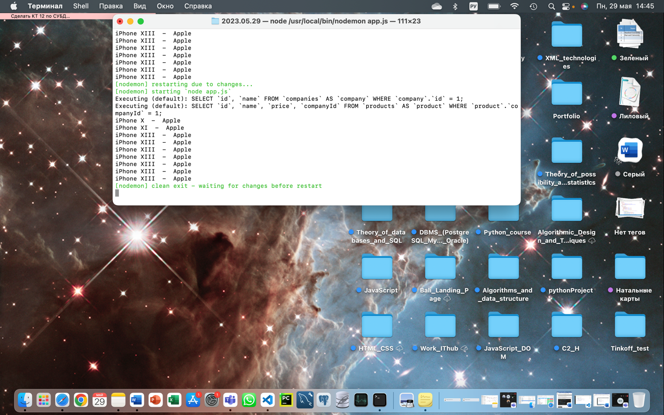

10. Потом я реализовала связь один-к-одному с помощью метода hasOne().

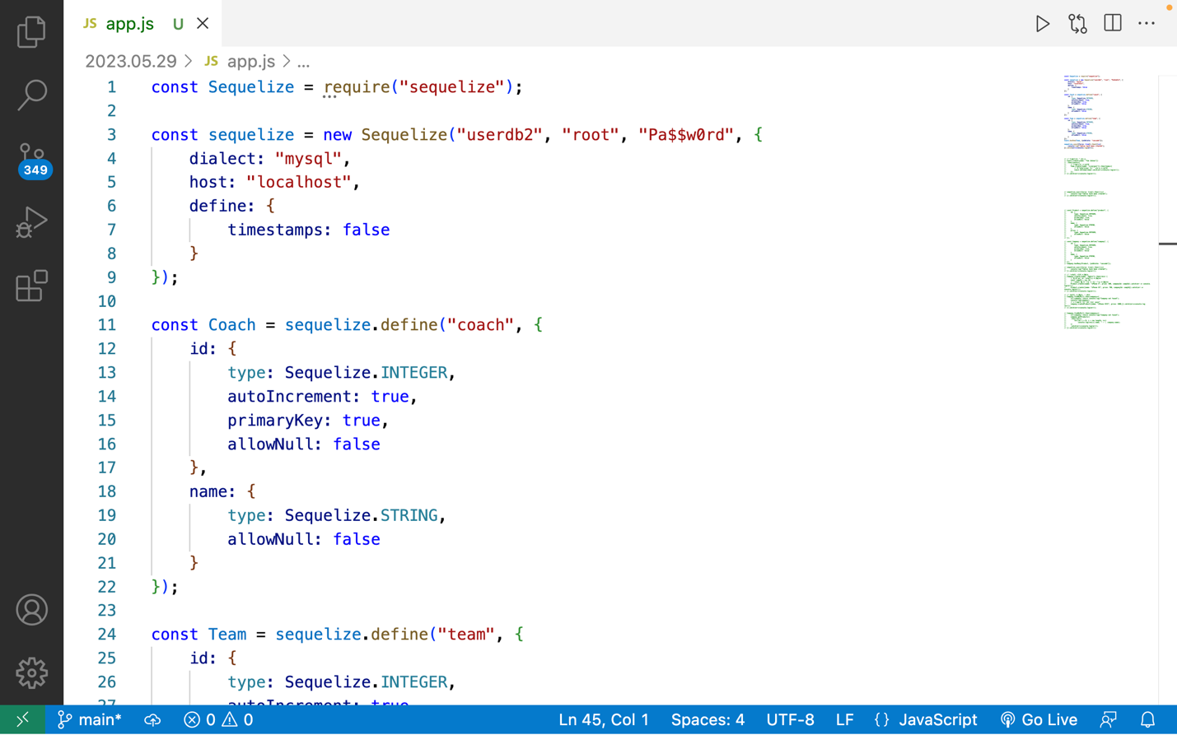

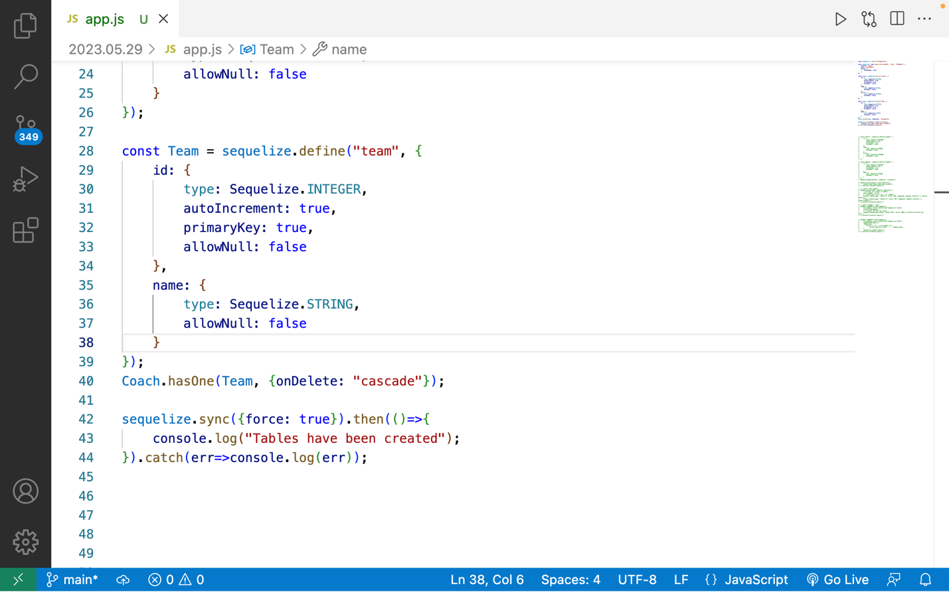

11. Проверила результат в консоли.

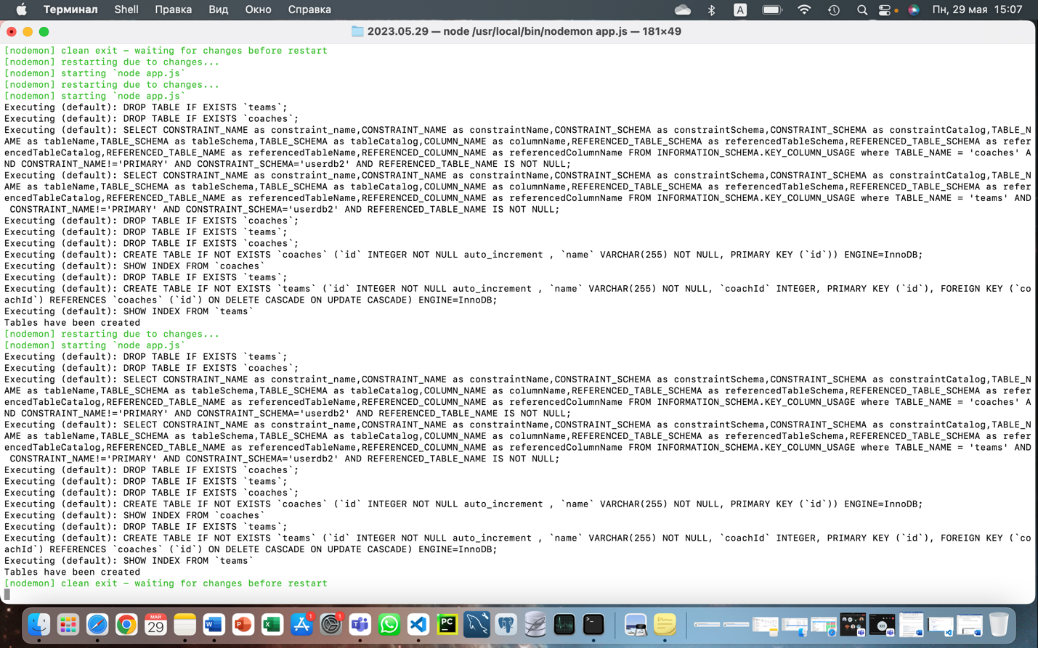

12. После я установила связанные данные через метод setTeam().

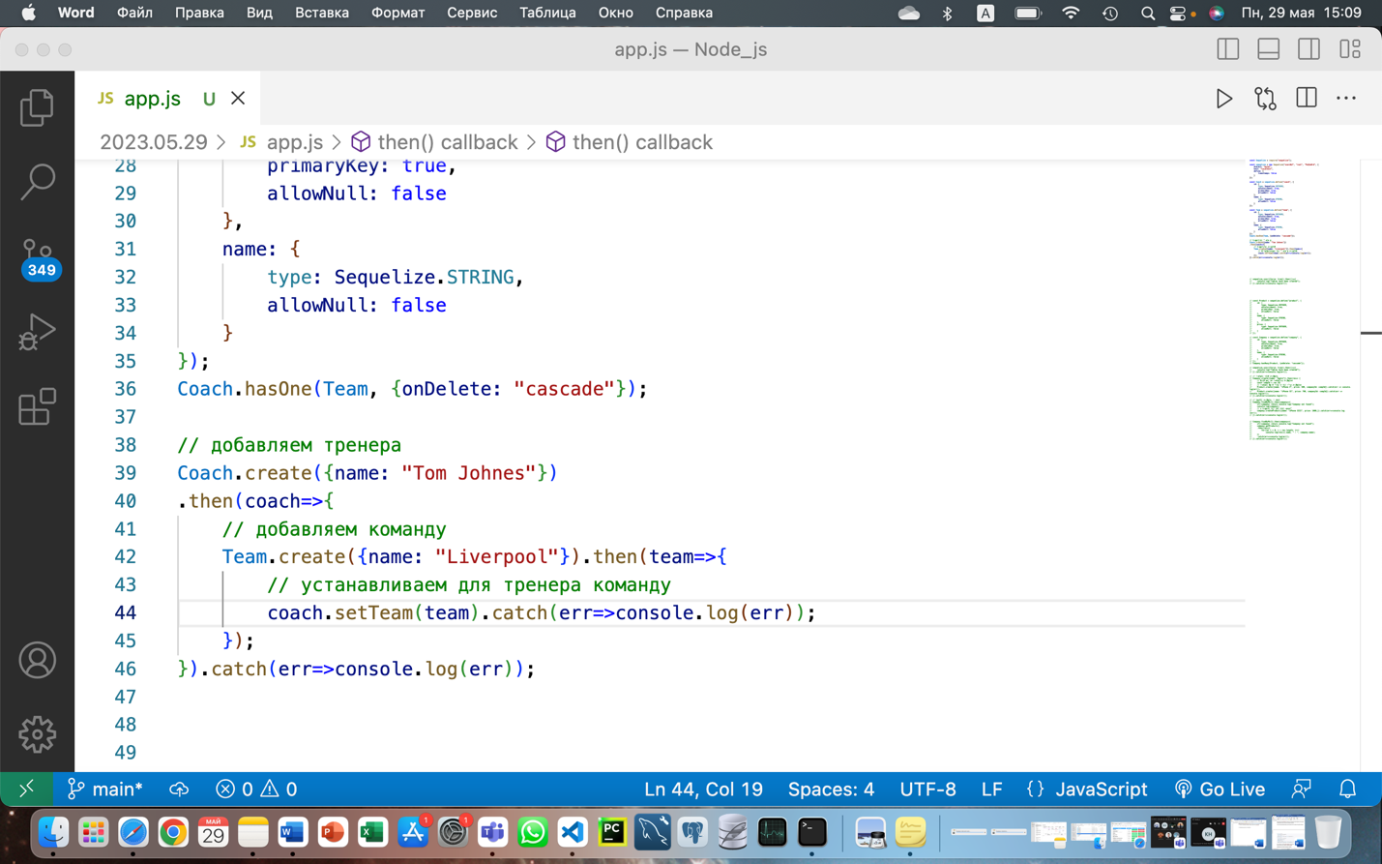

13. Проверила результат в Терминале.

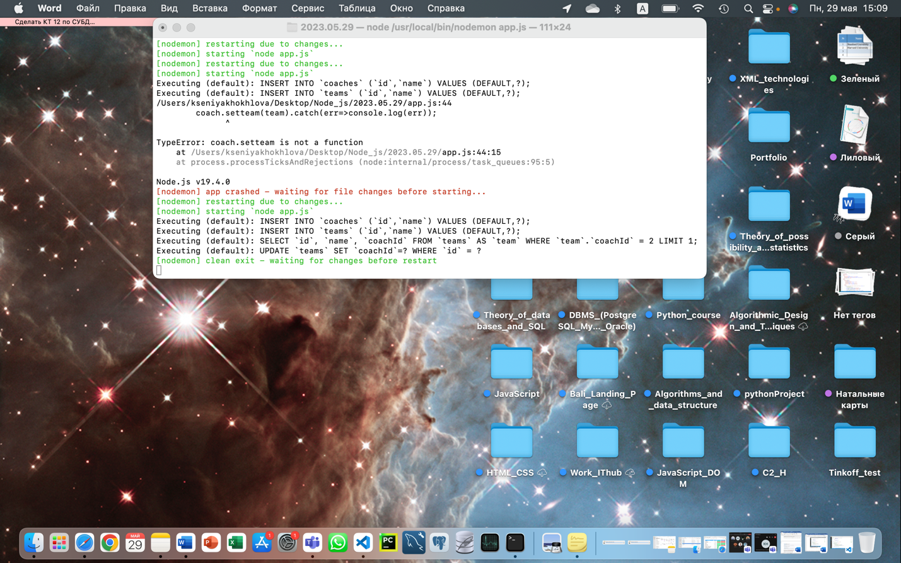

14. Затем я написала код для получения связанных данных с помощью метода getTeam(). (Дополнительно я добавила второго тренера и вторую команду).

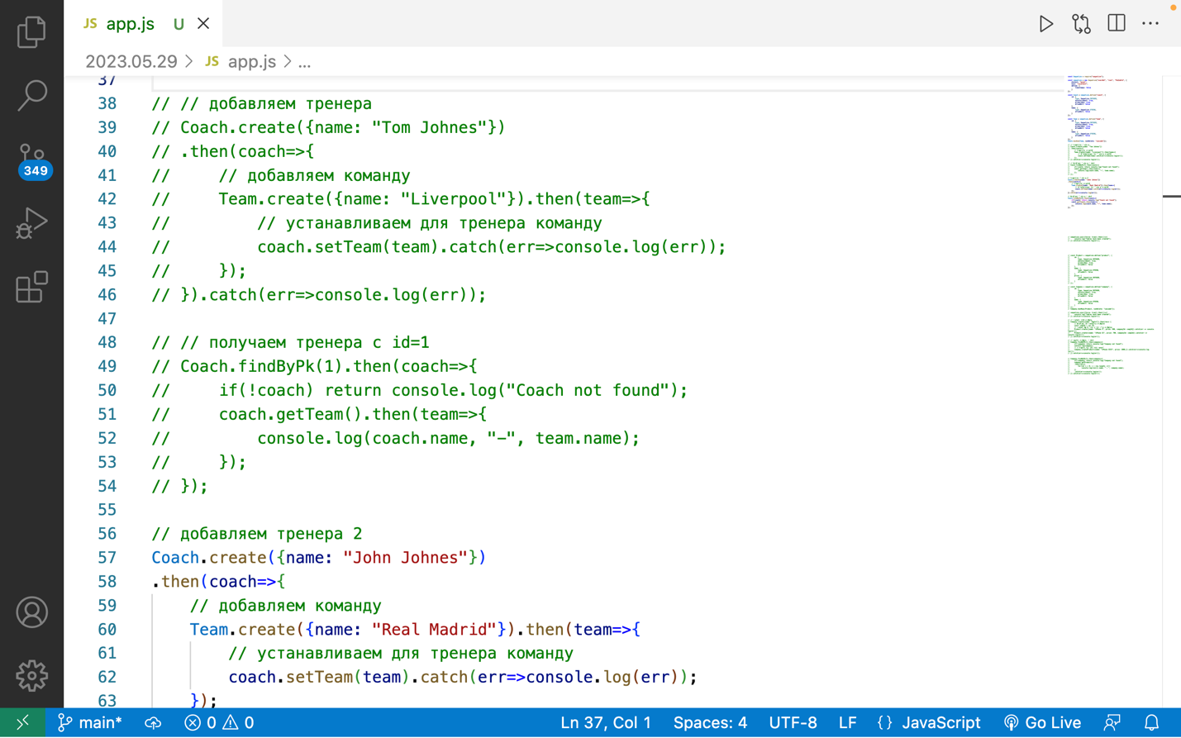

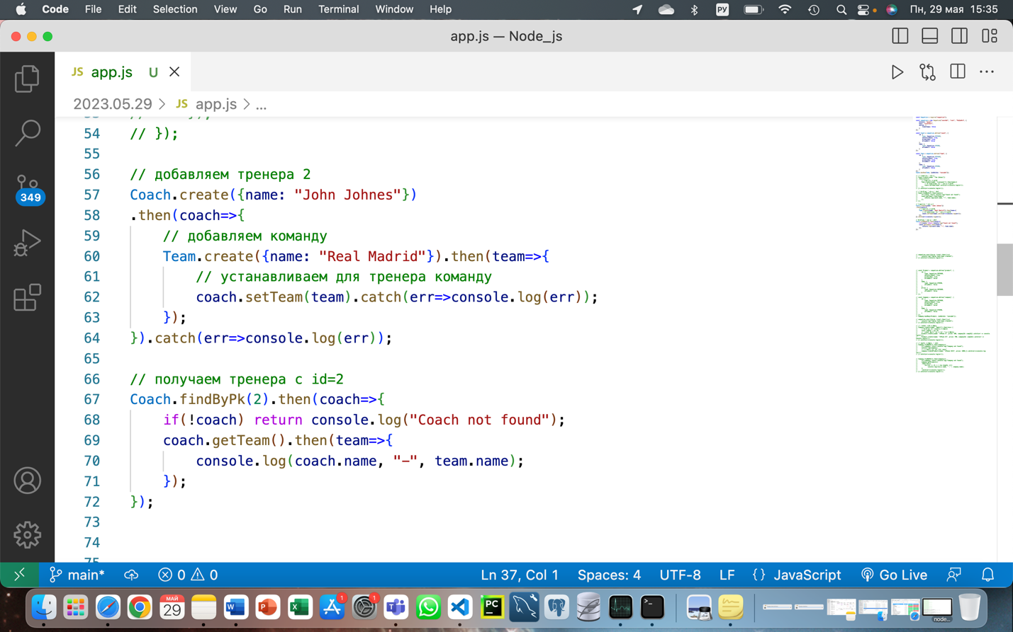

15. Вывела результат в консоль.

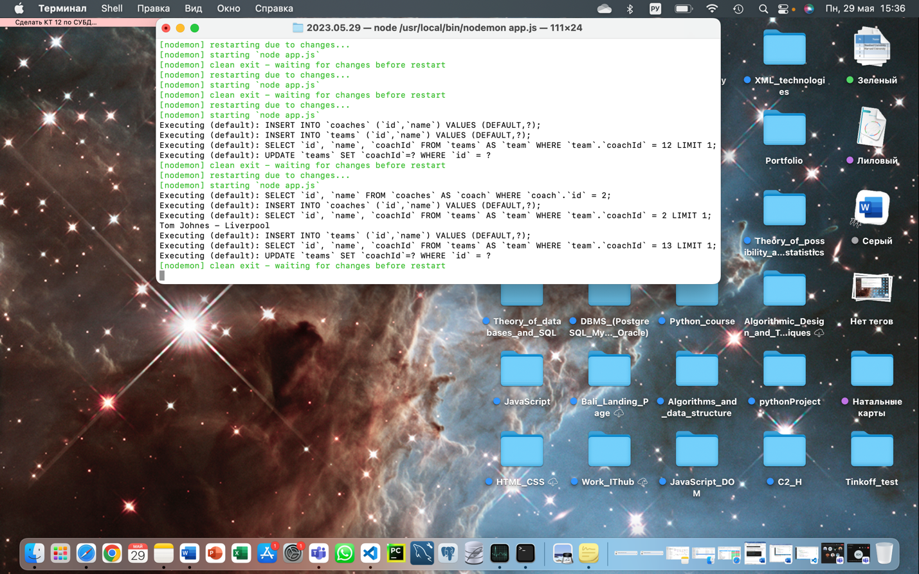

16. Я написала код для того, чтобы получить всех тренеров с их командами.

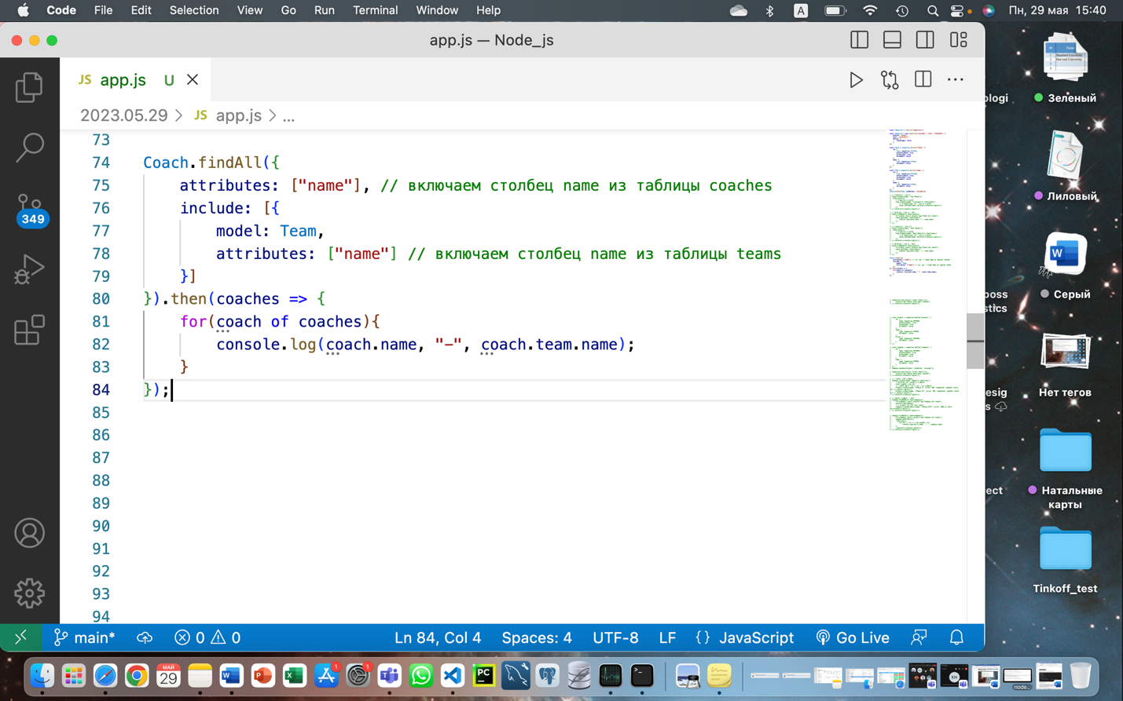

17. Вывела результат в Терминал.

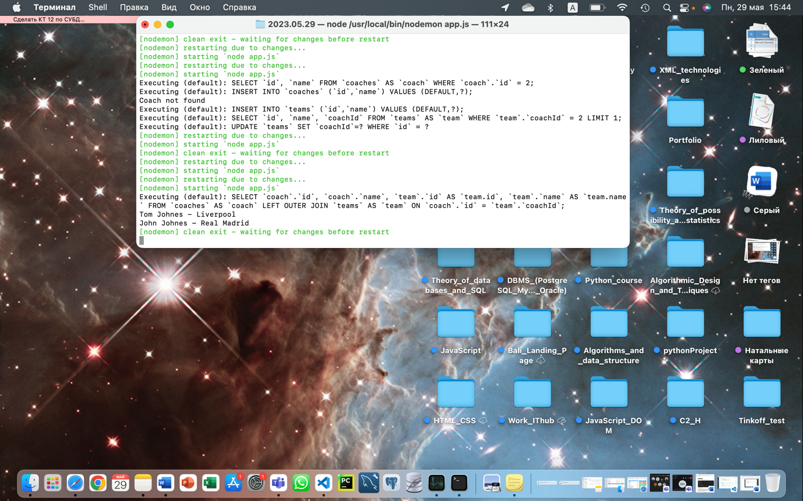

18. Потом я реализовала связь многие-ко-многим с помощью промежуточной сущности и метода belongsToMany() с двумя параметрами.

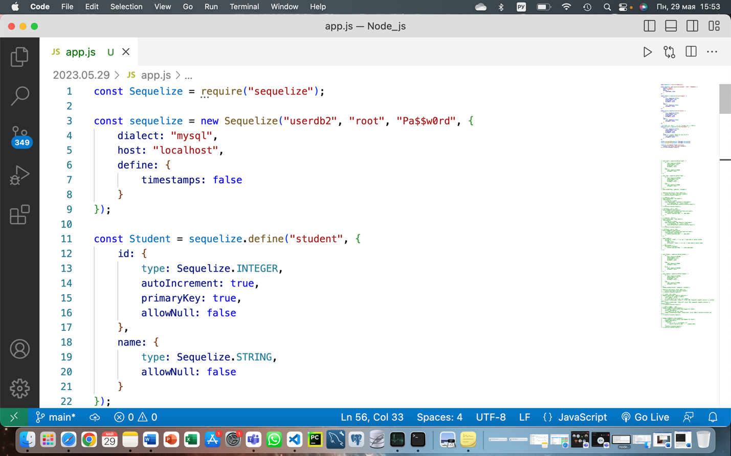

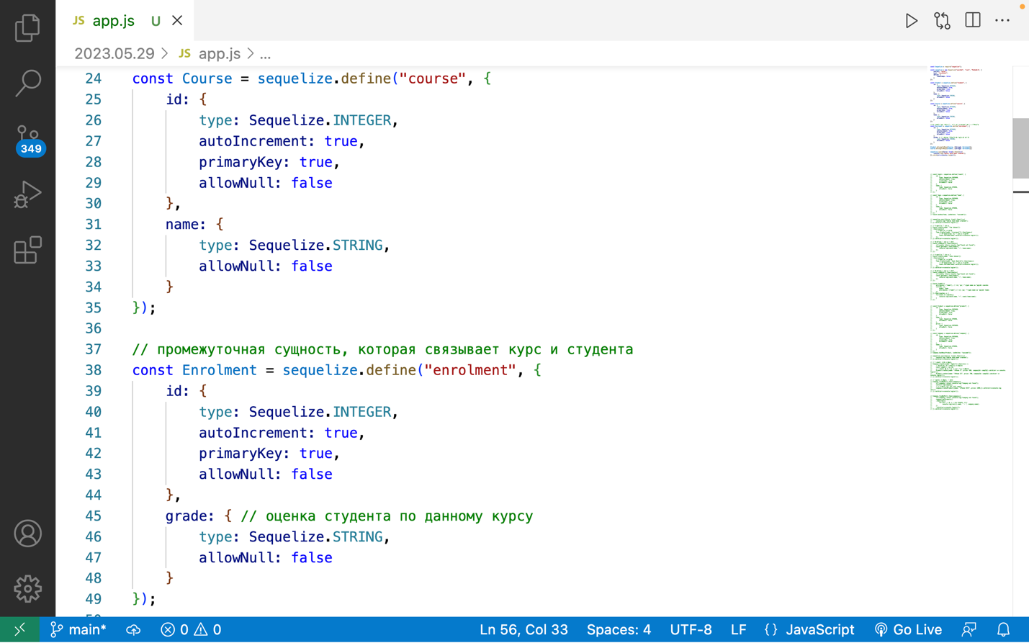

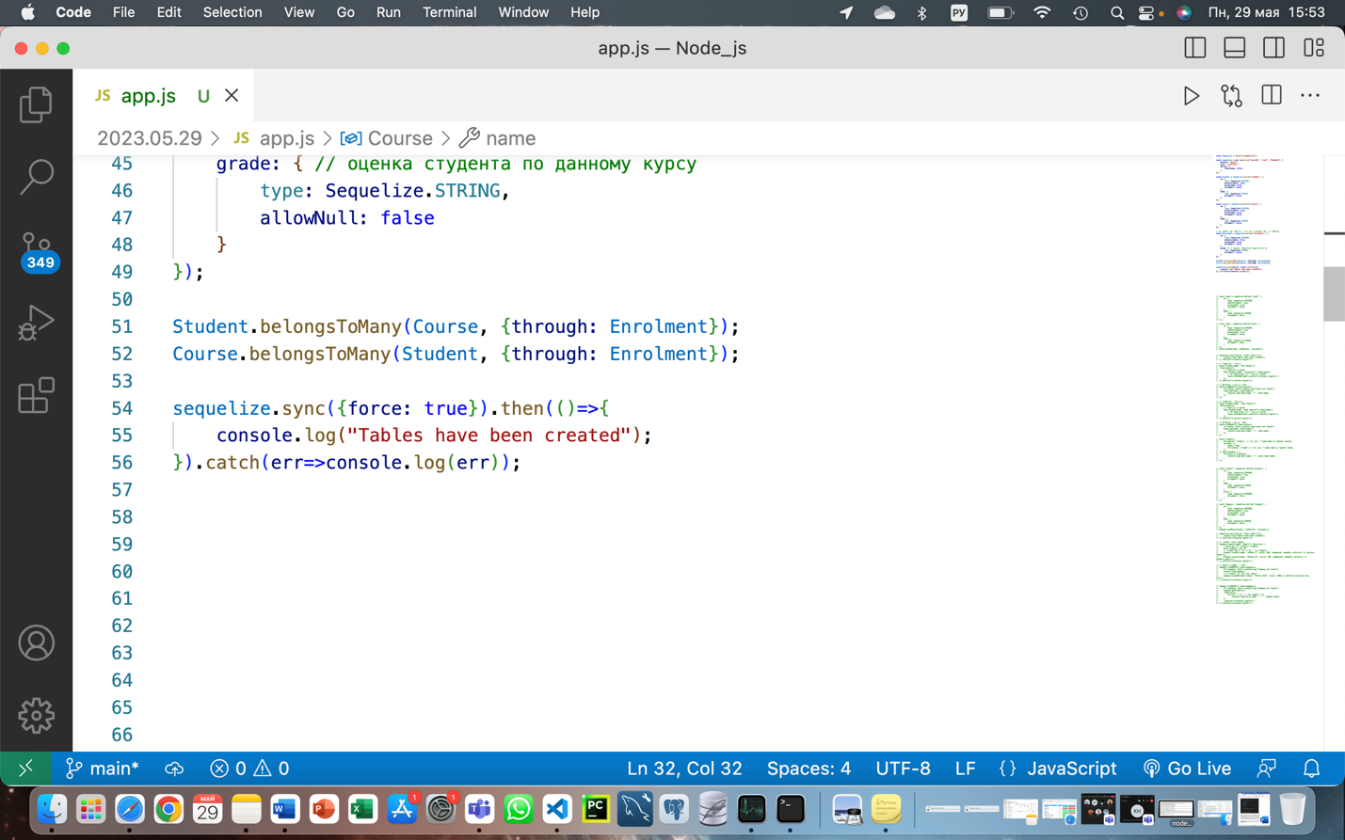

19. Вывела результат в консоль.

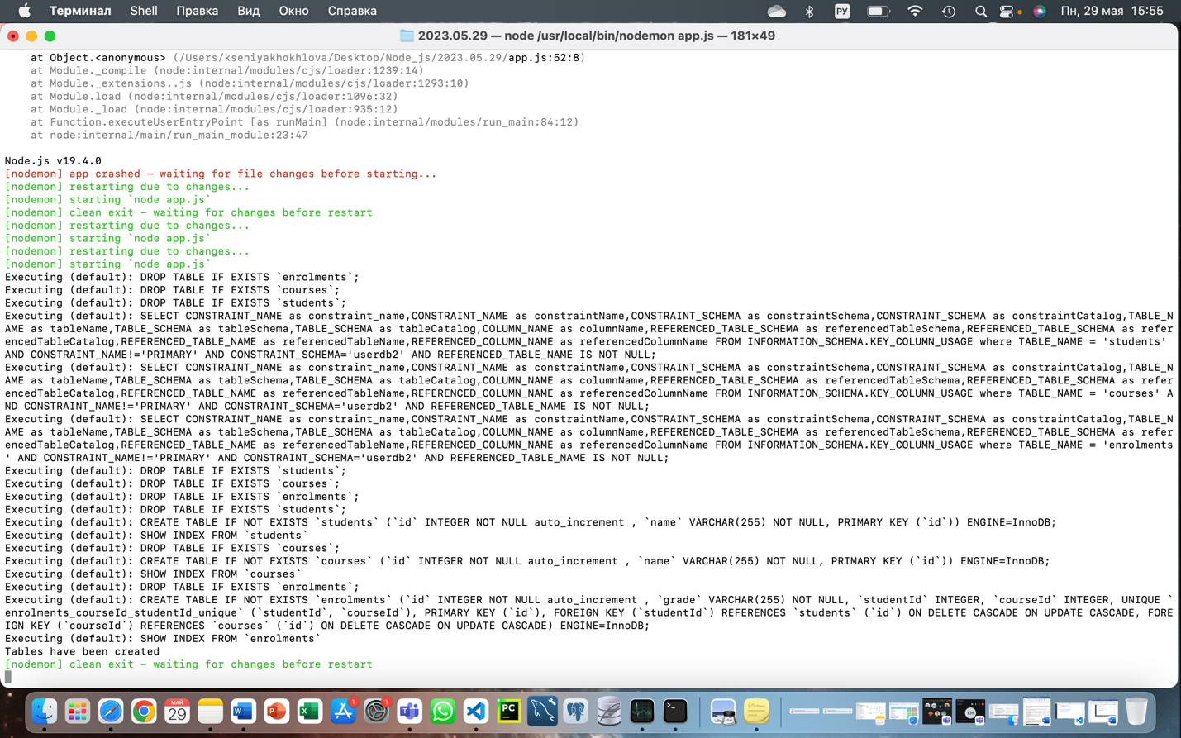

20. Создала объекты с помощью метода create().

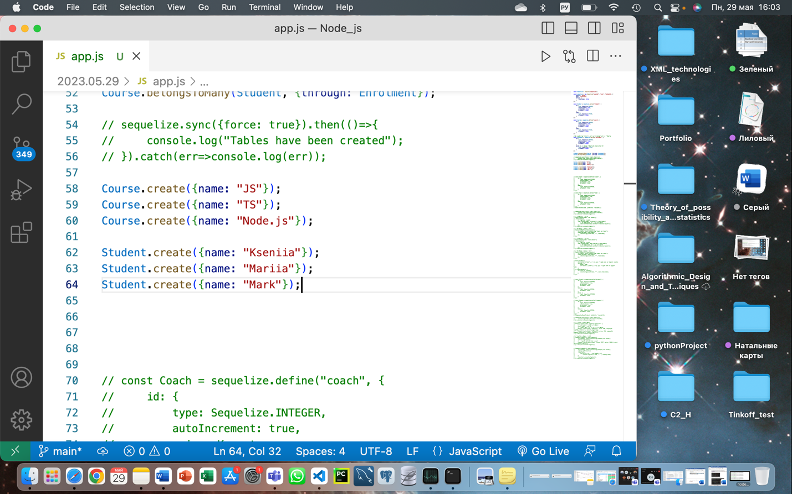

21. Посмотрела результат в консоли.

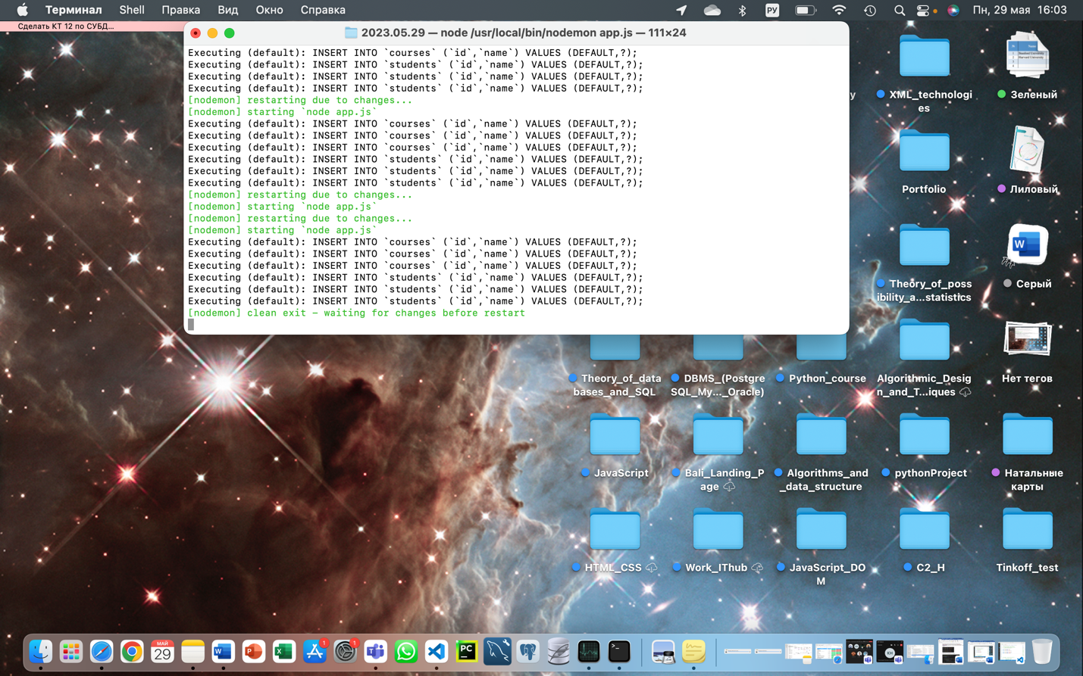

22. Добавила связанные данные с помощью методов student.addCourse(), course.addStudent(). Добавила студенту Kseniia курс Node.js.

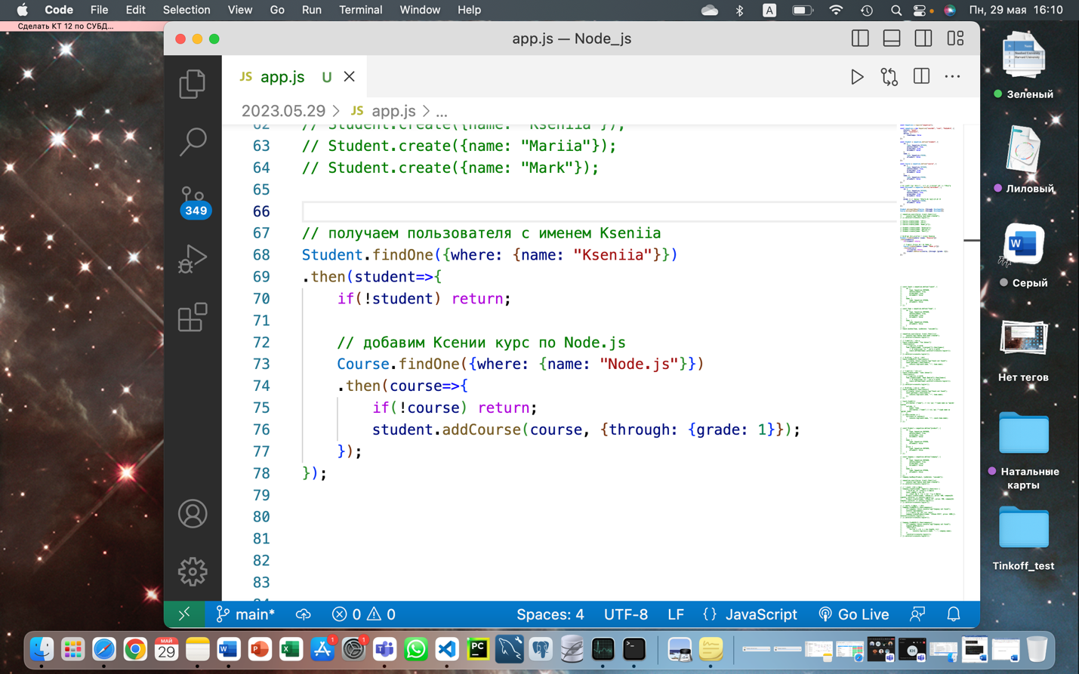

23. Вывела результат в консоль.

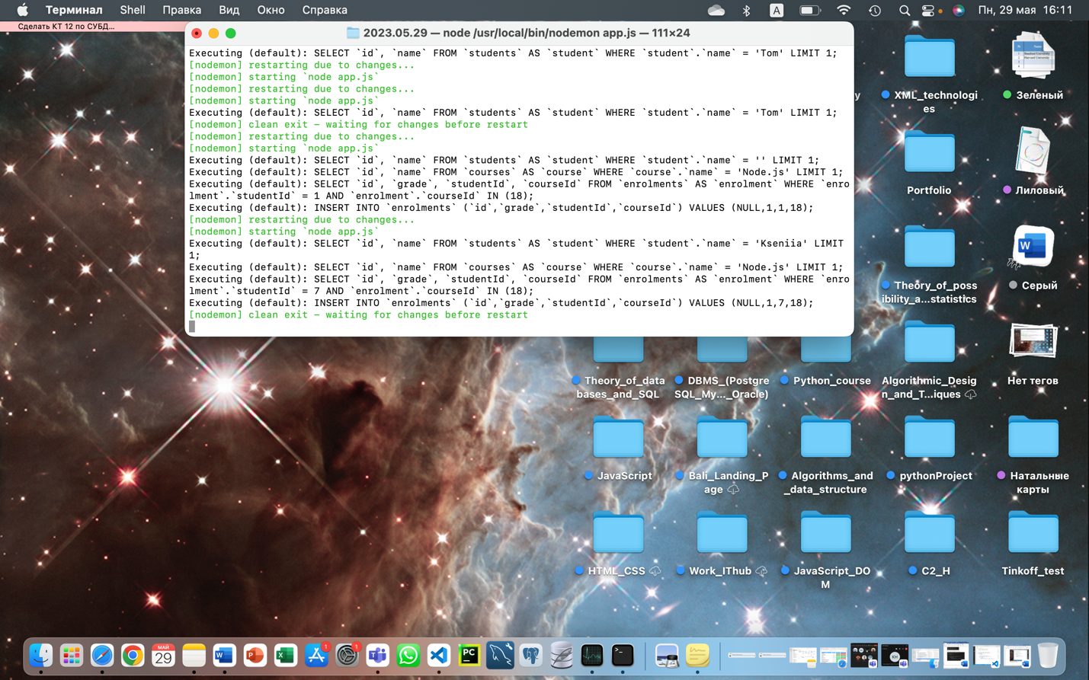

24. Я дополнила код для получения связанных данных (всех курсов студента Kseniia) с помощью метода getCourses().

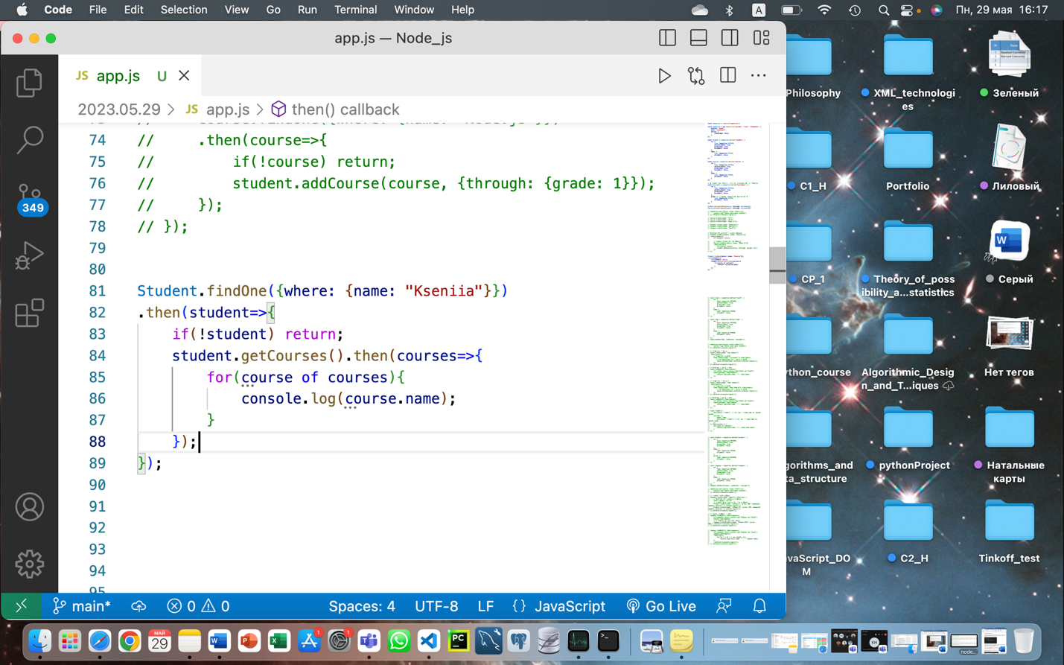

25. Посмотрела результат в Терминале.

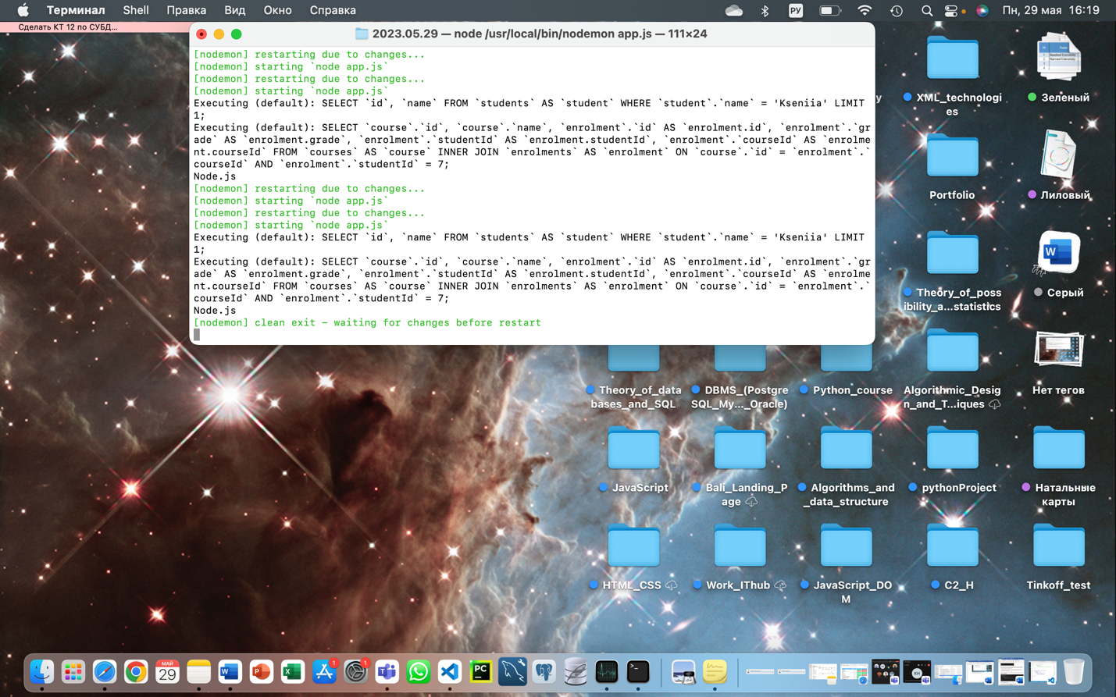

26. Затем я изменила код, чтобы получить название и id курса, и id, и значение grade объекта Enrolment.

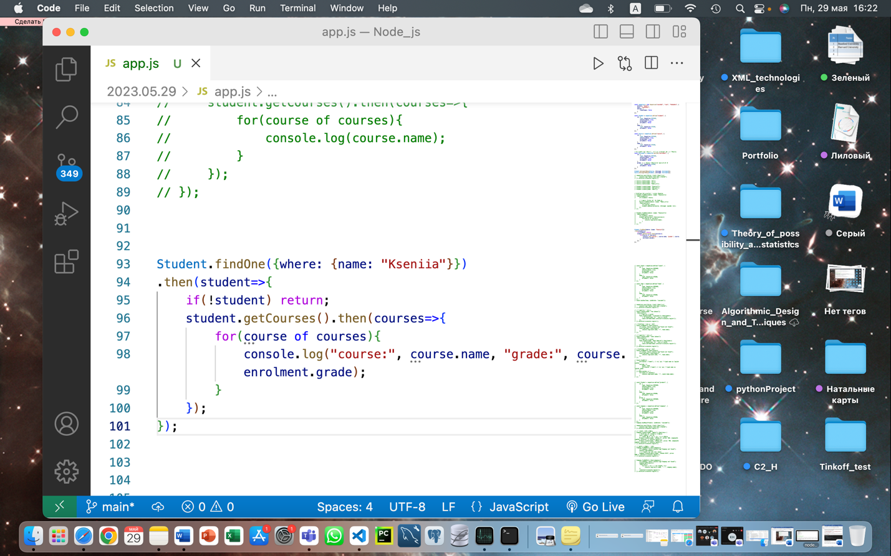

27. Вывела результат в консоль.

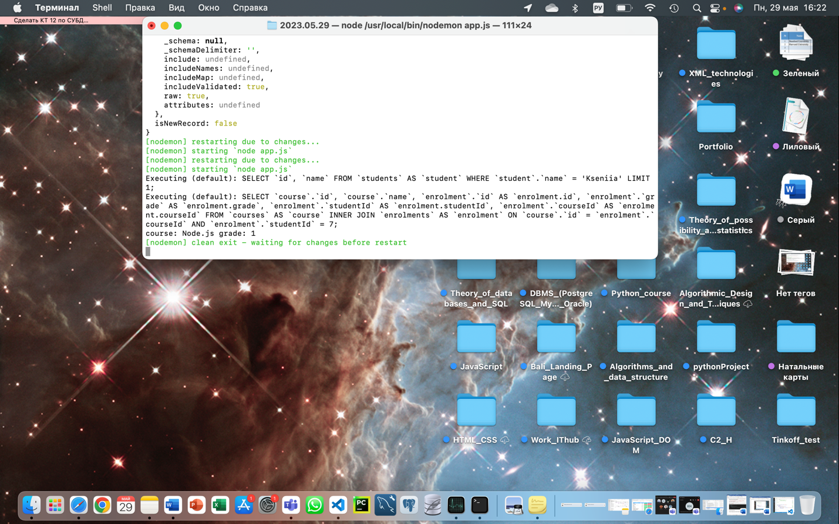

28. Затем я удалила связанные данные: у студента Kseniia курс Node.js.

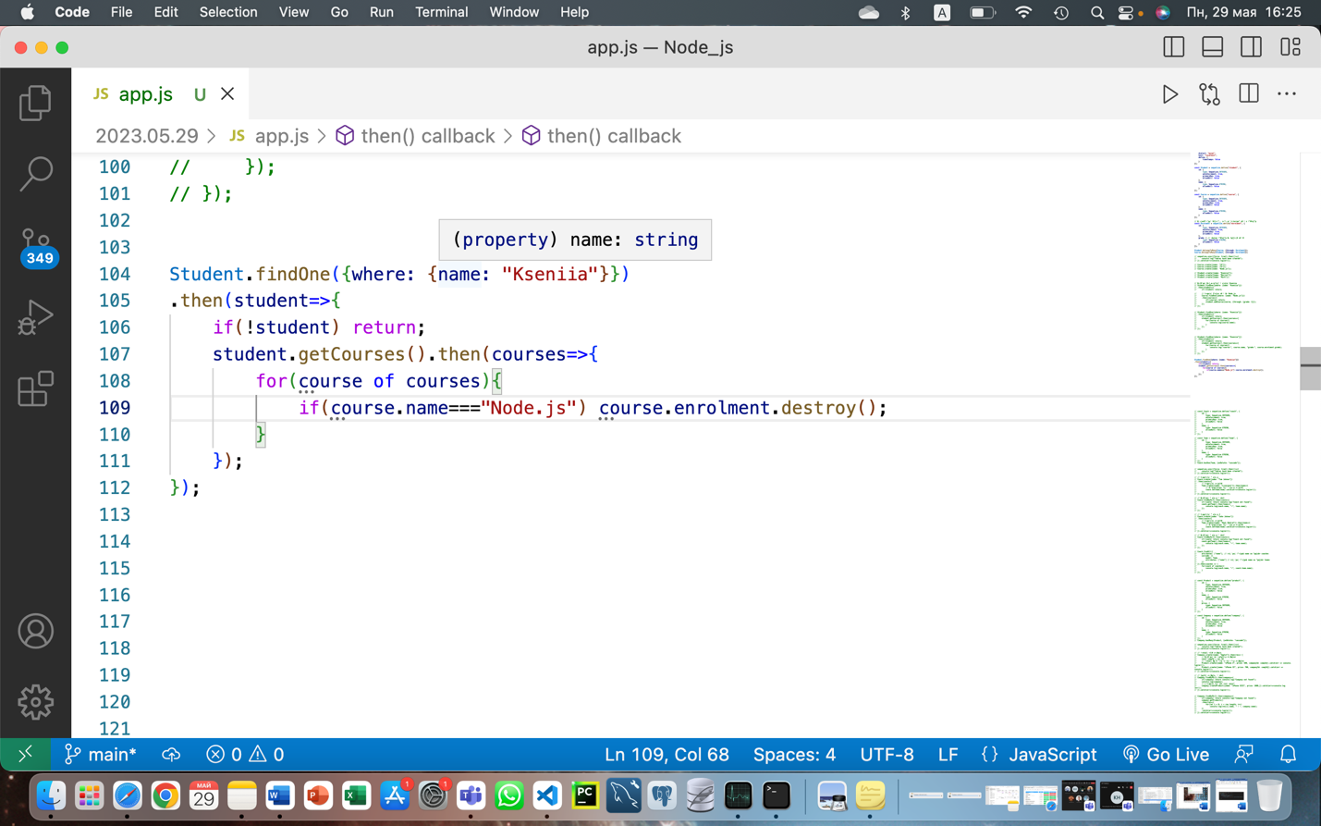

29. Вывела результат в Терминал.

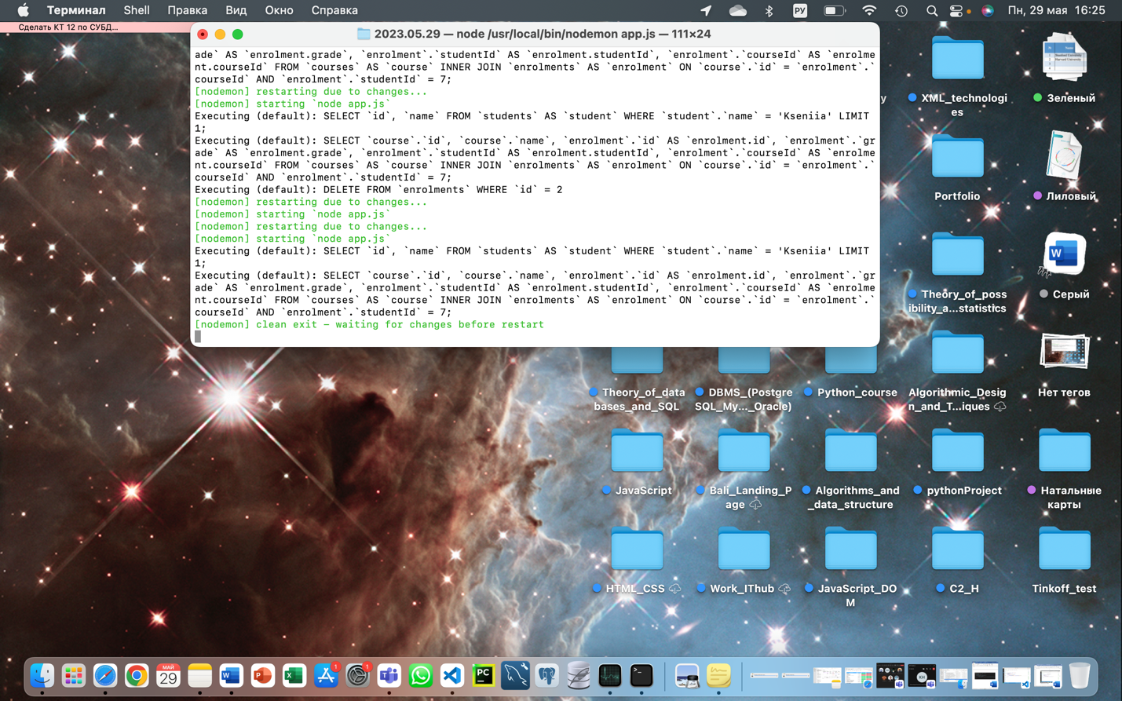

1. ВЫВОД

Выполняя данную работу, я создала связи один-ко-многим, один-к-одному, многие-ко-многим; устанавливаем связанные данные, получала их и удаляла. Я узнала, что данные манипуляции можно таже выполнять с помощью библиотеки Sequelize.